2. SLAVONSKO KOLINJE

Sve manje domaćinstava ima tradicionalnu seosku svinjokolju

Agrovijesti Piše: Glas Slavonije/Agrobiz 02. veljače 2018. u 18:14

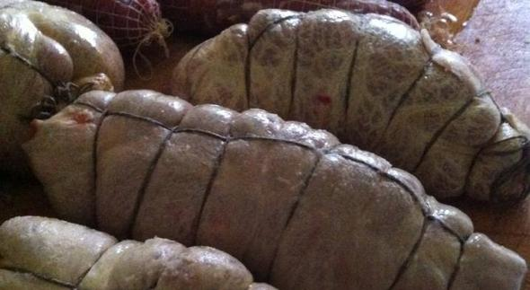Fotografija: Tanja
Premda je Slavonsko kolinje u Čađavici prošlog vikenda održano tek drugi put, ono postaje tradicionalna manifestacija u kojoj sudjeluju članovi udruga, predstavnici mjesnih odbora, vijećnici i brojni mještani, prenosi Glas Slavonije.

Kupuju meso
– Čekali smo snijeg da imamo ugođaj primjeren poslu, ali nismo ga dočekali pa smo odlučili održati kolinje iako je gotovo proljetno vrijeme - rekao nam je načelnik Mirko Rončević.
– Nekad je svako slavonsko domaćinstvo zimi imalo svoje kolinje, ali u posljednje vrijeme zbog različitih okolnosti sve je manje tih tradicionalnih poslova. Mnoge obitelji i seljačka gospodarstva više ne uzgajaju svinje za svoje kolinje, nego se meso kupuje u velikim trgovačkim centrima. Mi smo ovom manifestacijom htjeli sačuvati tradicionalan način pripreme mesa kako bi i mlađe generacije mogle vidjeti kako se taj posao može i kod kuće obaviti - kaže Rončević, uz predsjednika Općinskog vijeća Josipa Piskaća i predsjednika LU Sokol Berislava Martinčevića, glavni organizator događaja.
Zahvaljujući glavnom majstoru, čađavačkom zetu Jurici Dubroviću, velikom broju iskusnih mještana, dobroj organizaciji i podjeli poslova po ekipama, brav od 310 kilograma brzo je bio obrađen. Dok se rezala slanina, a meso odvajalo i mljelo, članice KUD-a Podravina pekle su i poslužile jetricu s bijelim lukom, tradicionalni doručak na kolinju. Slijedilo je topljenje masti, pripremanje smjese i nadijevanje kobasica, a potom je kuhano meso i pripremljena smjesa za krvavice i ćurke. Posebna ekipa pripremila je ukusnu kotlovinu, koja se usput konzumirala onako s nogu, a mogle su se kušati i suhomesnate delicije od lanjskog kolinja. U međuvremenu rumeni čvarci iz prvoga kotla isprešani su tako da su ostali bez imalo masnoće pa je nastao pravi slavonski čips, a za ljubitelje klasičnijih čvaraka, iz drugoga kotla, prešanje je bilo nježnije.

Veći odaziv
– Manji dio mesa potroši se na dan kolinja, jer sudjeluje velik broj ljudi, a pozvali smo i goste, a dio mesa i prerađevina koje ćemo spremiti i čuvati namijenjen je našim udrugama kad budu imale godišnje skupštine. I ove godine nastupit ćemo na sajmu Viroexpo pa je dio mesa namijenjen i za tu prigodu. Planiramo također pomoći najsiromašnijim obiteljima u općini - objašnjava načelnik.
On je izrazio zadovoljstvo što je odaziv udruga i članova vijeća mjesnih odbora bolji nego prošle godine, što je cijeli posao odrađen u dobrom raspoloženju i što nije bilo ozlijeđenih, iako se gotovo svi poslovi obavljaju noževima. Sve je začinjeno pričama o nekadašnjem životu na selu, aktualnoj političkoj situaciji, rezultatima utakmica na Prvenstvu u rukometu i pošalicama. Među svoje sumještane pozvan je i jedan od najpoznatijih Čađavčana, pjesnik i skladatelj Josip Ivanković.
– Donio sam jednu davnu pjesmu, koju sam napisao prije 40 godina, također se zove Slavonsko kolinje. Imam je na CD-u, a ići će i na novi CD sa svim pjesmama koje sam napisao o Čađavici i za Čađavicu - rekao je Ivanković.
– Sada ima pjesama, ali nema tih seoskih poslova kakvi su nekad bili svakodnevica u slavonskom selu. Ništa nije išlo bez pjesme, jer to su bile mobe. Ljudi su za sitne novce išli u zadružne nadnice, ali međusobno su si pomagali bez novaca - govorio je autor poznatih pjesama na kolinju, na kojem nitko nije pjevao, ali sve se radilo uz pjesme koje su dopirale s prozora lovačkog doma u Čađavici.

Sudionici Slavonskog kolinja
Na manifestaciji Slavonsko kolinje sudjelovali su vijećnici i predsjednik Općinskog vijeća Josip Piskać, članovi KUD-a Podravina, LU Sokol Čađavica i Jelen Noskovci, Udruge slavonskih uzgajivača hrvatskih hladnokrvnih konja Čađavica, NK Mladost 1930 Čađavica, ŠRU-a Mrena Noskovci i Karas Čađavica, Stočarsko-ratarske udruge, Moto-kluba Zvijeri, Poljoprivredne zadruge Sezam te predstavnici vijeća mjesnih odbora na području općine. Na kolinje pozvani su također poduzetnici i obrtnici s područja grada Slatine i općine Čađavica koji sudjeluju u različitim građevinskim radovima na području općine.

